# Banco de Dados NoSQL

Primeiramente, Banco de Dados SQL composto por dados relacionais foram projetados para armazenar dados em linhas e colunas, e não é adequado para o grande uso de dados (Se tratando de *PetaBytes*, não *Big Data*) como dados gerados em grande volume, velocidade e alta variedade.

NoSQL foi projetado para *Big Data*, com fonte de dados estruturados, semi e não estruturados.

Os banco de dados são distribuídos e não-relacionais.

Oferecem uma arquitetura mais escalável e eficiente que os bancos de dados relacionais e facilitam consultas no-sql de dados semiestruturados ou não-estruturados.

Oferece 4 categorias:

* *Graph Databases*
* *Document Databases*
* *Key-values Stores*
* *Column Family Stores*

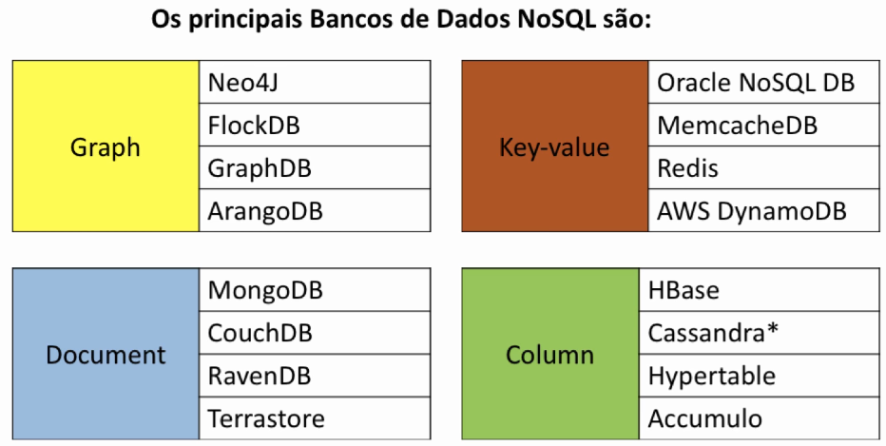

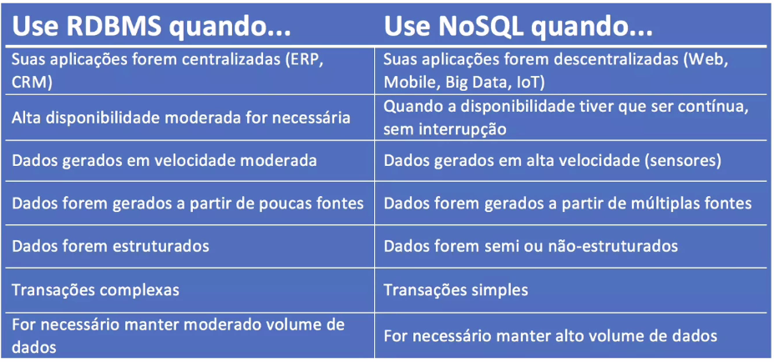

NoSQL – MongoDB

É um db orientado a documento, uma das categorias de DB NoSQL, substitui o conceito de “linha” por um modelo mais flexível, o documento.

Desenvolvido em C++.

* Indexação – Suporte índices secundários
* Agregação
* Tipos de dados especiais
* Armazenamento – Suporta armazenamento de grande volume de dados

